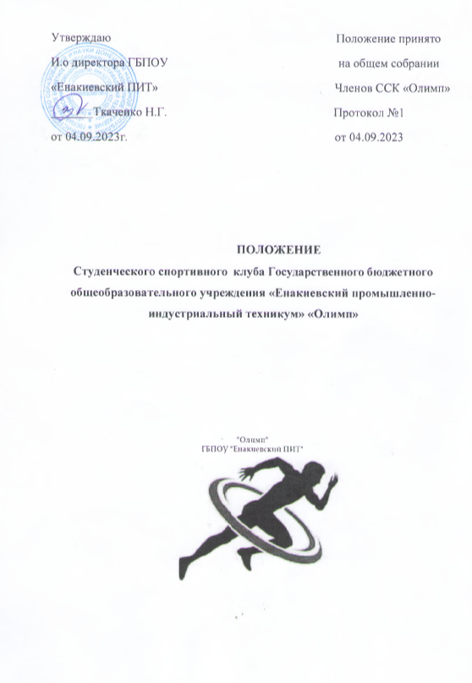

**I.  Общие положения**

1.1 Студенческий спортивный клуб ГБПОУ «Енакиевский ПИТ» является структурным подразделением образовательного учреждения, реализующим внеурочную физкультурно-оздоровительную деятельность в области «Физическая культура».

1.2 Студенческий спортивный клуб ГБПОУ создается решением Педагогического Совета ОО (образовательной организации) и утверждается приказом директора ОО.

1.3 Решение о ликвидации клуба принимается Педагогическим Советом ОО и утверждается приказом директора.

1. Студенческий спортивный клуб в своей работе объединяет три направления: физкультурно-спортивное (спортивные секции), спортивно-оздоровительное (Группы ОФП), информационно-пропагандистское (отряд волонтеров)

1.5 Деятельность студенческого спортивного клуба основывается на принципах законности, добровольности и равноправия.

1.6 В своей деятельности клуб руководствуется:

- Конституцией Российской Федерации;

- Законом от 29 декабря 2012 г. № 237 –ФЗ «Об образовании в Российской Федерации»;

- Федеральным законом от 4 декабря 2007 г. №329-ФЗ «О физической культуре и спорте в Российской Федерации;

- Приказом Министерства образования и науки Российской Федерации от 13 сентября 2013 г. № 1065 «Об утверждении порядка осуществления деятельности школьных спортивных клубов»;

- Положением ССК 2023г.

**II. Цель и задачи спортивного клуба техникума**

1. Цель студенческого спортивного клуба: создать условия объединения усилий всех участников образовательного процесса в укреплении здоровья студентов и подростков, повышении физической активности, престижа занятий спортом и активного образа жизни, развитии социально-ориентированных молодежных инициатив, организации творческого досуга и занятости школьников, включая и тех, кто не занимается спортом.

2. Основными задачами студенческого спортивного клуба техникума являются:

- вовлечение обучающихся в систематические занятия физической культурой и спортом, формирование у них мотивации и устойчивого интереса к укреплению здоровья;

- организация физкультурно-спортивной работы ОО во внеурочное время;

- участие в спортивных соревнованиях различного уровня среди образовательных организаций;

- развитие волонтерского движения по пропаганде здорового образа жизни;

- воспитание у обучающихся общественной активности и трудолюбия, творчества и организаторских способностей;

- оказание содействия обучающимся, членам сборных команд в создании необходимых условий для эффективной организации образовательного и тренировочного процесса;

- участие во внедрении комплекса ГТО

**III. Функции студенческого спортивного клуба**

Студенческий спортивный клуб техникума выполняет следующие функции:

- пропагандирует в ОО основные идеи физической культуры, спорта, здорового образа жизни, в том числе деятельность клуба;

**-** организует работу действующих спортивных секций, кружков, групп общефизической подготовки;

- организует и проводит физкультурно-оздоровительные, спортивно-массовые мероприятия и праздники на качественном уровне с привлечением волонтеров;

- организует и проводит этапы Всероссийских спортивных соревнований студентов «Президентские состязания» и Всероссийских спортивных игр студентов «Президентские спортивные игры»;

- формирует команды по видам спорта и обеспечивает их участие в соревнованиях разного уровня (межшкольных, муниципальных, территориальных);

- поощряет и стимулирует обучающихся, добившихся высоких показателей в физкультурно-спортивной работе;

- организует и проводит конкурсы на лучшую постановку физкультурно-оздоровительной и спортивно-массовой работы среди классов в ОО;

- поводит мероприятия по профилактике правонарушений, наркомании, табакокурения среди студентов и подростков;

- участвует в сдаче комплекса ГТО.

**IV. Организационная структура**

1. Непосредственное руководство деятельностью студенческого спортивного клуба техникума осуществляет его руководитель, назначаемый приказом директора ОО.
2. Руководитель студенческого спортивного клуба техникума осуществляет организацию и руководство всеми направлениями его деятельности.

**3.** Органом самоуправления в студенческом спортивном клубе техникума является Совет, который выбирается общим собранием членов клуба

**4**. Совет студенческого спортивного клуба состоит из 8 человек: студентов, и педагогов, между которыми распределены права и обязанности.

**5.** Деятельность студенческого спортивного клуба представлена во всех трех направлениях: физкультурно- спортивное, спортивно оздоровительное и пропагандистское;

**6.** Порядок наполняемости учебных групп и секций, режим работы устанавливается в соответствии с требованиями СанПиНа, за всеми занимающимися в спортивном клубе устанавливается постоянный врачебный контроль.

**7.** Занятия в студенческом спортивном клубе проводятся в соответствии с графиками расписаний, планами учебно-тренировочных занятий, физкультурно-оздоровительных мероприятий, проектов, акций.

**8.** Непосредственное проведение мероприятий в студенческом спортивном клубе техникума осуществляется учителем физической культуры, педагогами школы, студентами выпускных групп.

**9.** Студенческий спортивный клуб техникума организует физкультурно-оздоровительную деятельность в каникулярный период.

**10.** Высшим органом управления студенческим спортивным клубом техникума является общее собрание членов клуба, которое проводится не реже 1 раза в год.

**V. Материально- техническая база**

Для организации деятельности студенческого спортивного клуба используется спортивный инвентарь и оборудование, спортивный зал и спортивная площадка ОО

**VI. Символика спортивного клуба техникума**

Студенческий спортивный клуб техникума имеет собственное название, эмблему, стенд и наградную атрибутику

**VII. Членство в клубе**

* + Зачисление в студенческий спортивный клуб техникума производится по личному заявлению студента, при наличии заявления и согласия от родителей (законных представителей) на занятия спортом в связи с риском получения травм, а также медицинской справки
  + Зачисление в студенческий спортивный клуб родителей, педагогов и иных лиц, разделяющих цели и задачи производится по письменному заявлению

**VIII. Права и обязанности**

**Члены спортивного клуба имеют право:**

- избирать и быть избранными в Совет студенческого спортивного клуба, принимать участие в мероприятиях проводимых клубом;

- выбирать секции и группы для занятий в соответствии со своими способностями, возможностями и интересами;

- пользоваться бесплатно спортивным инвентарем и оборудованием, пользоваться спортивными сооружениями и методическими пособиями.

**Члены студенческого спортивного клуба обязаны:**

-соблюдать Положение о спортивном клубе;

-разделять цель, задачи, принципы студенческого спортивного клуба;

-выполнять решения, принятые Советом студенческого спортивного клуба техникума;

-принимать участие в мероприятиях спортивного клуба;

-показывать личный пример здорового образа жизни и культуры болельщика;

-бережно относиться к имуществу и инвентарю;

-посещать занятия в спортивной форме и сменной обуви;

-соблюдать личную гигиену и требования врачебного контроля;

**Члены студенческого спортивного клуба техникума несут ответственность за:**

-невыполнение требований руководителя и Совета спортивного клуба;

-порчу имущества cтуденческого спортивного клуба и образовательной организации;

-оскорбительное и неэтичное отношение ко всем членам спортивного клуба;

-грубые нарушения дисциплины в клубе и вне их вовремя проведения различных мероприятий.

**IX. Порядок исключения из студенческого спортивного клуба**

Члены спортивного клуба могут быть исключены из клуба по их личному заявлению;

- за неоднократные грубые нарушения настоящего положения - по решению совета школьного спортивного клуба.

ПОРЯДОК ВНЕСЕНИЯ ИЗМЕНЕНИЙ В УСТАВ

Изменения и дополнения в Устав вносят по решению общего собрания членов и участников.

Изменения и дополнения в Уставе ССК приобретают силу с момента принятие решения о внесении изменений и дополнений в Устав на общем собрании членов и участников ССК.

РЕОРГАНИЗАЦИЯ И ЛИКВИДАЦИЯ СКТ

Реорганизацию ССК (слияние, присоединение, разделение, выделение или ликвидацию) осуществляют по решению общего собрания.

Ликвидируют ССК по решению общего собрания.